Anglais: dossier de révisions

Introduction
- Ecris les nombres en lettres. Attention à l’orthographe!
3 =
15 =
84 =
258 =
671 =
- Ecris le nom des jours de la semaine en anglais.
…………………………………….
…………………………………….
…………………………………….
…………………………………….
…………………………………….
…………………………………….
…………………………………….
- Complète le tableau ci-dessous en néerlandais.

January |  |  | April |  | June
 |  | September |  | November

Unit 1: Check up
- Donne les pronoms personnels sujets en anglais.
Je
Tu
Il/Elle/Objet
Nous
Vous
Ils/Elles
- Etre: conjugue le verbe à toutes les personnes. Donne la forme positive et négative.

- Avoir: conjugue le verbe à toutes les personnes. Donne la forme positive et la forme négative.

- Ecris les nombres ordinaux en lettres.
3rd ……………………………. 22nd ……………………………
9th ……………………………. 24th ……………………………
15th ………………………….. 26th …………………………….
28th ………………………….. 21st ……………………………
- Ecris les dates suivantes en lettres.
3 février ………………………………………
6 avril ………………………………………
12 juillet ………………………………………
15 août ………………………………………
18 octobre ………………………………………
- Ecris les heures en anglais. (Manière normale)
• 9h30
• 5h45
• 3h30
• 1h50
• 2h25
- Ecris les heures suivantes en utilisant l’horloge des 12h. (Abréviations AM-PM)
• 21:30
• 6:45
• 15:55
• 8:00
• 19.10
Unit 2: Parts (1)
- Relie le mot à sa traduction.
Hammer • • Vis
Bolts • • Clous
Screws • • Marteau
Spanner • • Boulons
Nails • • Clé
- Complète par A ou AN
• ……… good job
• …….. empty bottle
• …….. umbrella
• …….. key
• …….. fridge
- Complète les phrases par this/that/these/those.
• I remember my first day at school. ……….. day was the happiest of my life. (loin)
• ……… coat is really beautiful. (proche)
• Look at …………… children, there on the left. (loin)
• Look at ………….. birds. (proche)
• I love …………. painting. (proche)
- Regarde la phrase ci-dessous. Comment forme-t-on une phrase à l’impératif?
Tighten the nuts
......................... + …………………….
- Remets les mots dans l’ordre afin de former une phrase à l’impératif.
• the / go/ supermarket /to/ !

• the / take / bus / !

• the / raise / with / car /jack / the / .

• car / lower/ the .

• your / write / name / .

Unit 3: Parts (2)
- Conjugue le verbe entre parenthèses au present simple.
• My mother ………………………………. me to school. (to drive-positive)
• We ………………………………. in Birmingham. (to live-negative)
• ……………………….. you ……………………… at home? (to help-positive)
• I ………………………………. very well with my half-sisters. (to get on-negative)
• He ……………………………….playing tennis. (to enjoy-positive)
- Complète les mots-croisés afin de découvrir le 12e mot.
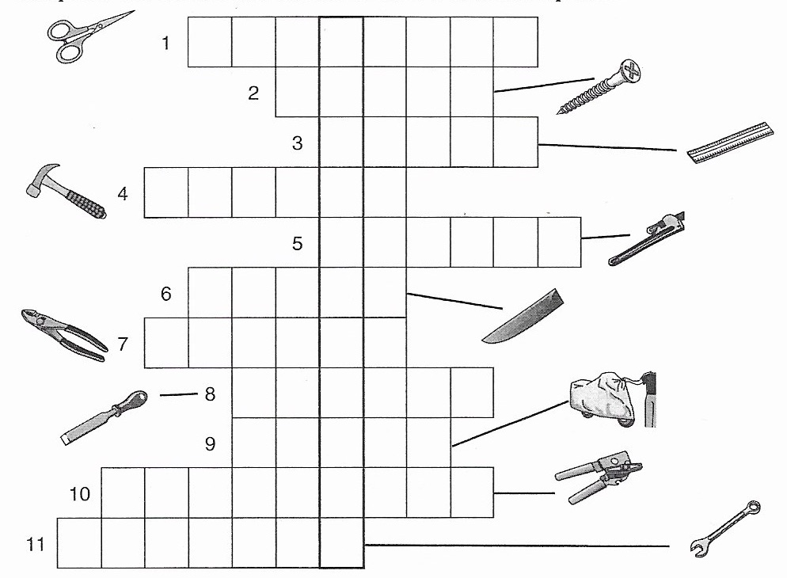

Unit 4: Movement
- Regarde la flèche sur chaque photo. Quelle direction représente-t-elle? Note la lettre.
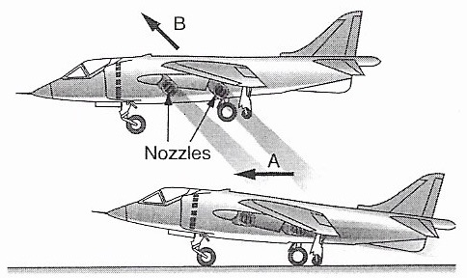

Diagonally up …………
Horizontal …………

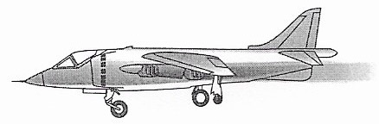
- Dessine, sur la photo ci-dessous, une flèche qui représente la direction suivante: vertically up

- Ecris les formes complètes des vitesses suivantes en lettres.
• 52 km/h ……………………………………………………………………………..
• 78 mph ……………………………………………………………………………..
• 14 m/s ……………………………………………………………………………..
• 283 mph ……………………………………………………………………………..
• 3697 rpm ……………………………………………………………………………..
Unit 5: Flow
- Donne le contraire des mots suivants en anglais.
• to rise ………………………..
• top ………………………..
• outlet ………………………..
• to cool ………………………..
• into ………………………..
- Associe un mot à chaque phrase.
battery cable controller lamp solar panel electrical current switch
• shines a light when the switch is on: ……………………….
• converts the sun’s energy into an electrical current: …………………………….
• stores electricity: ……………………………….
• when a ………………………….. is closed, the electrical current can flow.
• DC is a type of ………………………………….
• electricity passes through the ………………………………... to the lamp or the battery.
• carries the electrical current: …………………………………
to carry = porter, amener
- Complète les phrases provenant d’un bulletin météo mondial. Suis l’exemple.
Exemple: The night-time temperature in Helsinki will be minus two degrees Fahrenheit. (-2°F)
• The day-time temperature in Mexico City will be ……………………………………………………………………… . (21°C)
• The day-time temperature in Los Angeles will be ……………………………………………………………………… . (75°F)
• The coldest night-time temperature in Moscow will be ……………………………………………………………………… . (-8°C)
• The day-time temperature in Tunis will be ……………………………………………………………………… . (24°C)
• The highest day-time temperature in Karachi will be ……………………………………………………………………… . (33°C)
- Associe le début de chaque phrase avec sa fin.

- The water pump pushes …
- The thermostat controls …
- The two hoses connect …
- The fan blows …
- The radiator cools …

- the temperature of the water.
- air through the radiator.
- the hot water from the engine.
- water around the engine.
- the radiator to the engine.

